№26-45 2026（令和8）年10月5日
全保協ニュース
〔協議員情報〕
全 国 保 育 協 議 会
TEL. 03-3581-6503 FAX. 03-3581-6509
ホームページアドレス〔 https://www.zenhokyo.gr.jp 〕
－今号の目次－
- 自由民主党 社会福祉推進議員連盟総会に森田副会長が出席（保育三団体協議会） １
-----------------------------------------------------------------------------------------------------------------------------------------
◆ 自由民主党 社会福祉推進議員連盟総会に森田副会長が出席（保育三団体協議会）

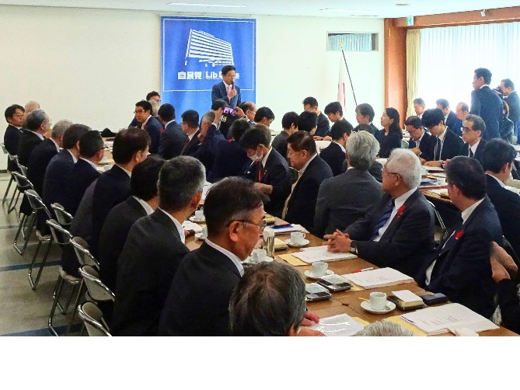
令和8年10月1日、「自由民主党 社会福祉推進議員連盟総会」が開催され、保育三団体協議会として、日本保育協会の吉田学理事長、全国私立保育連盟の川下勝利会長、本会の森田信司副会長が出席しました。
あいさつをする加藤勝信会長と参加者の様子
開会にあたり、加藤勝信議連会長より、前回開催から間が空いての開催となったこと（前回開催：令和4年11月）へのお詫び、この間の相次ぐ災害へのお見舞いと対応への感謝が示されました。加えて、今回の総会について、「本年6月に社会福祉法等の一部を改正する法律が成立し、地域の実情に応じて包括的支援体制を拡充していく、また、人材をどう確保していくのか、第二種福祉事業も拡充されたところなので、しっかり進めていく必要があると思っている。とくに人口減少等も厳しいなか、地域を支える皆さんからみれば人材確保が難しくなってきている局面もあるかと思う。そうしたなかで、今年は障害、介護ともに報酬改定の大変大事な時期であるため、骨太方針にも書いてあるように物価高騰や処遇改善を図っていくことが大事であり、変化に対応していける対策や仕組みをしっかり盛り込んでいかなければならない」との発言がされました。
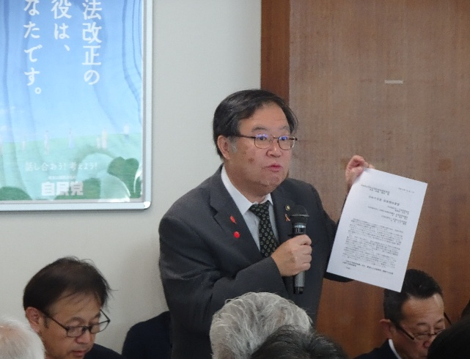
厚生労働省、こども家庭庁からの説明の後、5団体から指名発言があり、保育三団体協議会からは、幹事団体（日本保育協会 吉田理事長）より配布した要望書をもとに1.『令和8年熊本地震』ほか、豪雨による被害等、頻発する災害に関する緊急要望として「児童福祉施設等災害復旧費国庫補助金については原形復旧ではなく、今後の災害対策も見据えた強靭化することも認めていただきたい」との要望に加えて、「2.三要領・指針の『こどもまんなか』の理念に基づいた一本化」「3.急激な物価高騰への対応」「4.社会福祉施設職員等退職手当共済制度における公費助成を堅持・継続」「5.人口減少地域においても、すべての子どもの育ちの保障」「6.安全・安心な保育継続のため、公定価格の充実」「7.『こども誰でも通園制度』の充実」「8.すべての子どもの育ちを保障するため、恒久的な財源確保」「9.公立保育所等における3歳未満児への給食外部搬入の全国展開についての懸念」について要望を伝えました。
要望を伝える保育三団体協議会
（発言者は吉田 学 理事長（日本保育協会））
意見交換では、自見はなこ参議院議員より「都道府県からは市区町村で行っている福祉が全く見えていない。被災地の自治体は避難所の運営に一生懸命という状況があるので、ぜひDWATをしっかりと強化していただくよう、厚労省とこども家庭庁で検討してほしい」「また、保育の人口減少加算（特別地域保育体制確保加算）が創設されたが、私がヒアリングする限り、保育現場に落ちていない。自治体との協議のなかで認定されなければ加算を受けられないということは、認定されなかった時点であなたの園は消滅しますよということにもなりかねない。自治体と現場がしっかり話せているのか。この本質的な意図を自治体と話すということをしっかりと行っていただきたい」との意見が述べられました。
また、鹿嶋祐介衆議院議員からはこの間の災害の状況や保育三団体協議会からの要望を受け、「社会福祉施設に関する災害対応力の強化や災害からの復旧力の強化に関して前向きに検討していきたい。福祉関係施設については、地域のエッセンシャル的な位置づけもあると考えている。日本各地どこで災害が起きるかわからない状況であるため、災害時も地域の福祉拠点という役割のある社会福祉施設に対する災害対策の強化について事項要求への反映や予算確保の道筋をとっていただきたい」との発言がされました。
災害対策については、金澤結衣衆議院議員や猪口邦子参議院議員からも「震災について、原形復旧となっているが、割れたガラスを同じように修理したらまた割れるというのは当たり前のことで、現状にあわせて強化して直せるようにしていただきたい」「災害において、子どもが無事だったのは保育士たちの専門性の高さの表れだ。そういうところを公定価格でどう評価するのか」という旨の発言がされました。
さらに、田村会長代行から、「保育所がなくなれば、地域の保育拠点がなくなる。そうすれば、若い人たちもいなくなる、ということになる。保育のためだけではなくて、これからの時代は人口が減ることによって今のサービスを維持できないというようなものがいっぱい出てくる。それに対してどのような仕組みを作っていくか真剣に考えなければならないところにきているので、なくてはならない福祉施設をどう守っていくのか、厚労省とこども家庭庁に全体をあげて取り組んでいただきたい」と発言されました。
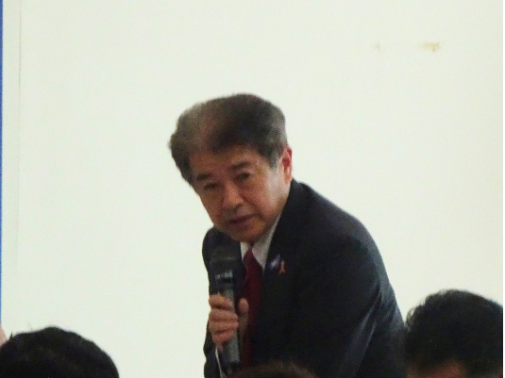
意見を受けて、こども家庭庁の中村成育局長からは「特別地域保育体制確保加算について、よかれと思っていることが逆に抑制になってしまっているのはよくないと思うので、どういった懸念があるのか現場の方の声を聞きながらきちんと対応していきたい。また、給食の外部搬入について、食の安全対策ということはまさにそのとおりであり、安全確保に留意したい」との発言がされ、厚生労働省の野村社会・援護局長から「いただいた要望・提言は厚労省、こども家庭庁等の社会福祉関係の部局で力をあわせて取り組んでまいりたい」との発言がされました。
発言をするこども家庭庁 中村成育局長
最後に加藤会長から「特に団体の皆さんはまだ言いたりないところがたくさんあろうかと思いますので、またいろんなチャンネルを通じてしっかりお声掛けをさせていただきながら、年末の介護報酬改定に向けて、あるいは障害福祉報酬改定に向けて一緒になって頑張らせていただきたいと思っております。今日は本当にありがとうございました」との発言をもって閉会しました。

要望内容の詳細については、別添資料をご参照ください（全保協ホームページにも掲載予定です）。

